Chủ đề: [Giải toán 6 sách kết nối tri thức với cuộc sống] tập 2 - Bài 39. Bảng thống kê và biểu đồ tranh. (Chương 9 - Dữ liệu và xác suất thực nghiệm).
Dưới đây Đọc tài liệu xin gợi ý trả lời Bài 9.7 trang 76 SGK Toán lớp 6 Tập 2 sách Kết nối tri thức với cuộc sống theo chuẩn chương trình mới của Bộ GD&ĐT:

Giải Bài 9.7 trang 76 Toán lớp 6 Tập 2 Kết nối tri thức
Câu hỏi :
Một phường lắp đặt hệ thống lấy ý kiến đánh giá của nhân dân về thái độ phục vụ của cán bộ phường. Biểu đồ tranh dưới đây là kết quả đánh giá của người dân về một cán bộ trong một tuần làm việc
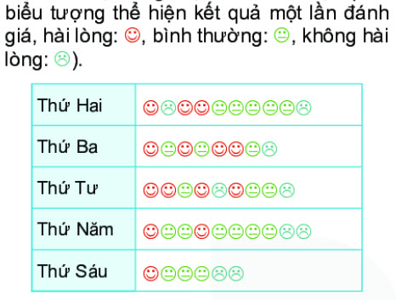
Cả tuần có bao nhiêu lượt người cho ý kiến đánh giá về cán bộ này? Có bao nhiêu lượt đánh giá hài lòng, bình thường, không hài lòng?
Giải
Số lượt đánh giá cán bộ từng ngày trong một tuần làm việc được thống kê ở bảng dưới đây:
Số lượt đánh giá | Hài lòng | Bình thường | Không hài lòng
Thứ Hai | 3 | 5 | 2
Thứ Ba | 4 | 3 | 1
Thứ Tư | 4 | 3 | 2
Thứ Năm | 2 | 6 | 2
Thứ Sáu | 1 | 3 | 2
Tổng | 14 | 20 | 9
Tổng số lượt đánh giá hài lòng trong tuần là: 3 + 4 + 4 + 2 + 1 = 14 (lần)
Tổng số lượt đánh giá bình thường trong tuần là: 5 + 3 + 3 + 6 + 3 = 20 (lần)
Tổng số lượt đánh giá không hài lòng trong tuần là: 2 + 1 + 2 + 2 + 2 = 9 (lần)
Số lượt người đánh giá về cán bộ này trong cả tuần là: 14 + 20 + 9 = 43 (lượt người)
-/-
Vậy là trên đây Đọc tài liệu đã hướng dẫn các em hoàn thiện phần giải toán 6: Bài 9.7 trang 76 Toán lớp 6 Tập 2 Kết nối tri thức. Chúc các em học tốt.

